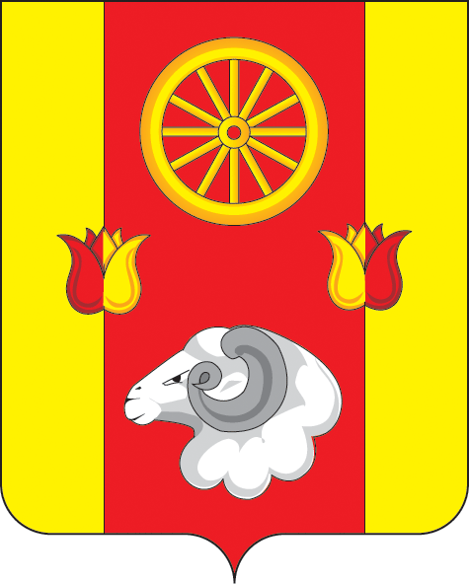

**Администрация Киевского сельского поселения**

**ПОСТАНОВЛЕНИЕ**

**21.08.2024 № 86 с.Киевка**

**О закреплении муниципального имущества**

**на праве оперативного управления**

**за муниципальным казенным учреждением**

В соответствии со статьей 299 Гражданского кодекса Российской Федерации, решением Собрания депутатов Киевского сельского поселения от 29.09.2021 № 169 «Об утверждении Положения о порядке управления и распоряжения муниципальной собственностью муниципального образования «Киевское сельское поселение»,

**ПОСТАНОВЛЯЮ:**

1.Закрепить на праве оперативного управления за Муниципальным казенным учреждением культуры Киевского сельского поселения "Киевский сельский дом культуры", ИНН: 6129005528, ОГРН: 1056129002478) (далее – МКУК «Киевский СДК» следующее недвижимое имущество:

- Памятник воинам ВОВ, расположенный по адресу: Россия, Ростовская обл., Ремонтненский район, х. Раздольный, восточное направление на расстоянии 120 м

от школы, с кадастровым номером -61:32:0050201:239, общей площадью–26,5 кв. м.

2.Установить, что право оперативного управления имуществом, указанным в пункте 1 настоящего постановления, возникает у МКУК «Киевский СДК» с даты принятия настоящего постановления.

3.Настоящее постановление имеет силу передаточного акта.

4. МКУК «Киевский СДК» (Жилин В.Г.) совместно с сектором по управлению имуществом и земельным отношениям Администрации Киевского сельского поселения (Степанюк Н.А.) обеспечить в соответствии с Федеральным законом от 13.07.2015 № 218-ФЗ «О государственной регистрации недвижимости» регистрацию права оперативного управления.

5.Контроль за выполнением постановления оставляю за собой.

**Глава Администрации**

**Киевского сельского поселения Г.Г. Головченко**